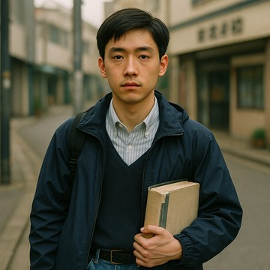  Shimada Yuta  島田 優太  Vittima | 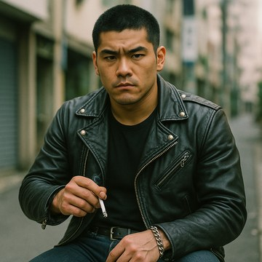  Matsui Kenta  松井 健太  Capo della banda | 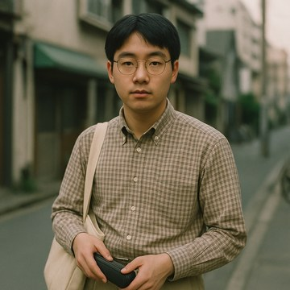  Aoki Hideki  青木 秀樹  Compagno di classe | 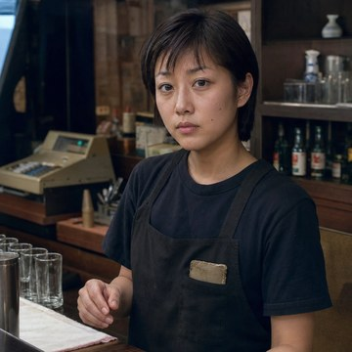  Chiba Hiroko  千葉 裕子  Collega di lavoro
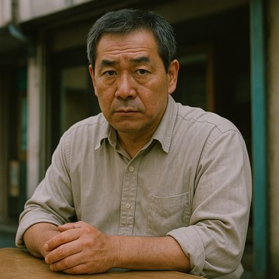  Ishida Kazuhiko  石田 和彦  Titolare sul lavoro | 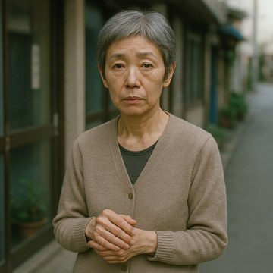  Shimada Yasuhiro  島田 康弘  Madre | 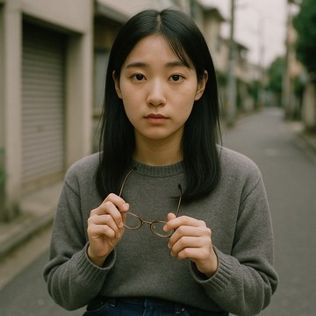  Shimada Yumiko  島田 由美子  Sorella minore | 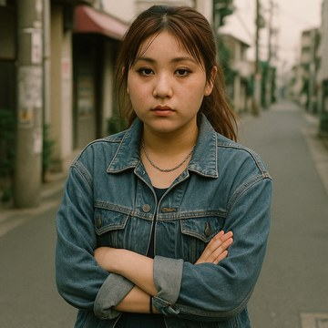  Watanabe Noriko  渡辺 紀子  Compagna di scuola e Fidanzata
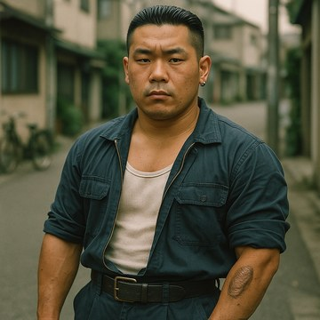  Sugimoto Hideki  杉本 秀樹  Braccio destro nella banda | 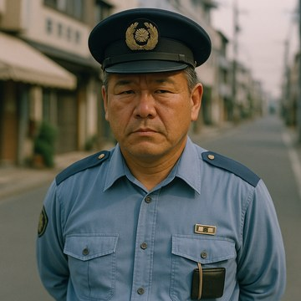  Suzuki Nobuyuki  鈴木 信之  Capo del kōban di Kamigyō | 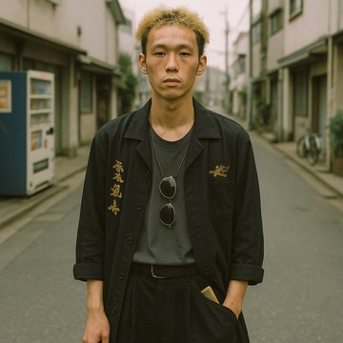  Tanaka Takayuki  田中 隆行  Componente banda | 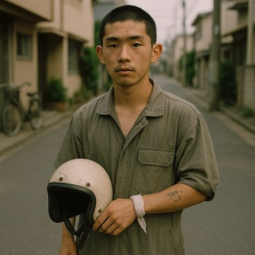  Yoshida Yukio  吉田 幸雄  Componente banda

